Prisijungimo prie nuotolinio viešo susirinkimo instrukcija:
Registracija į susirinkimą:
- Suveskite skelbime nurodytą nuorodą savo interneto naršyklėje arba paspauskite ant nuodos prie skelbimo savivaldybės puslapyje:
https://zoom.us/j/95032065729?pwd=RndnRjJrSUZ0K3g4S2t4bnpIWVAwQT09
- Paiškinimai ką reikia suvesti atidarytame laukelyje norint prisiregistruoti į susirinkimą:
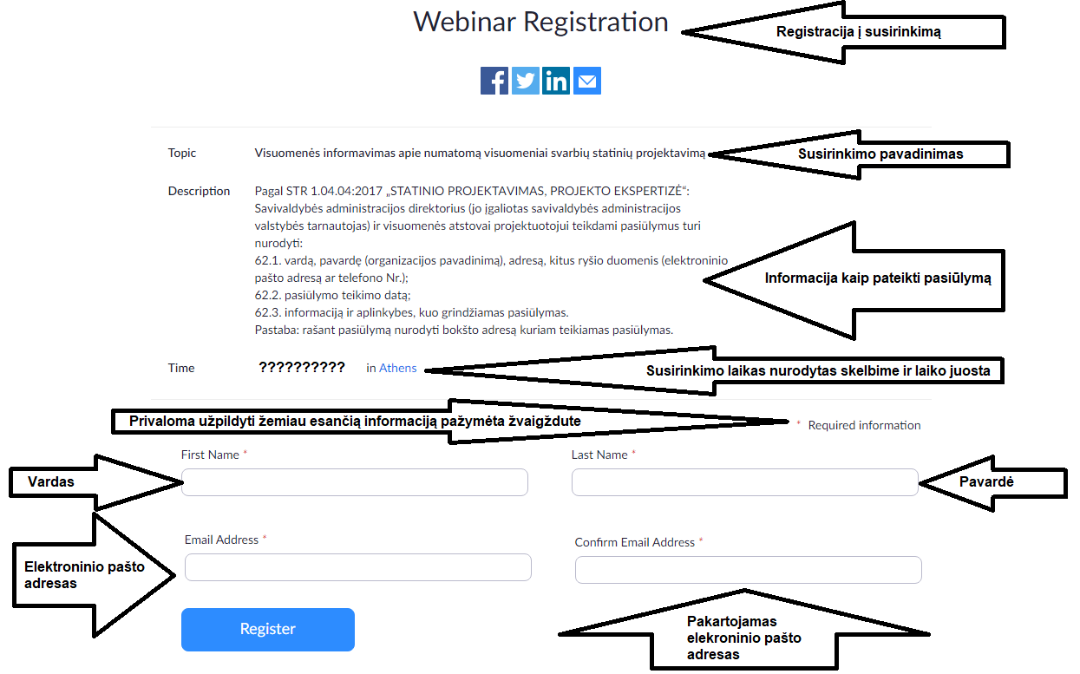

- Reikia pasirinki ar susirinkimą norite stebėti per programėlę (papildomai parsiųstą aplikaciją) ar per savo naršyklę:
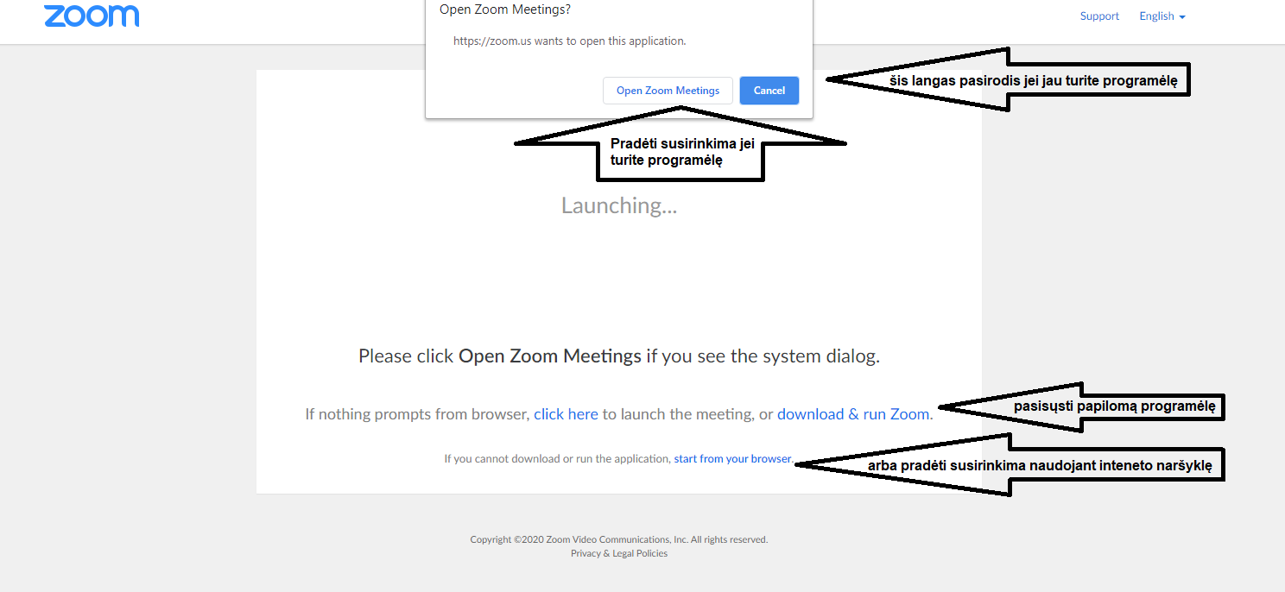
- Kai prisijungsite nepamirškite prisitatytį „Chat“ laukelyje parašyti vardą, pavardę elektroninio pašto adresą ar telefono Nr. kad būtų galima Jus įtraukti kaip dalyvį;
